Приложение № 6
к договору о пользовании
земельными участками и
объектами инфраструктуры

Регламент
о пользовании мощностью станции водоподготовки и насосной станции, а также внутрипоселковым техническим водопроводом и их элементами

1. В соответствии с Соглашением, Владелец обязуется:
1.1. Осуществлять подключение собственного Домовладения, с расположенными на нем индивидуальными строениями к Техническому водопроводу только в соответствии с Договором о пользовании и Техническими условиями подключения к Техническому водопроводу (далее «ТУ»), являющимися Приложением № 1 к настоящему Соглашению.
1.2. Выполнять работы по подключению, указанные в п.1.1. Соглашения, в присутствии представителя Управляющей компании/Собственника, уполномоченного на принятие данных работ или собственника земель общего пользования и внутрипоселковых коммуникаций. Самовольное подключение (врезка) к Техническому водопроводу не допускается и влечет негативные последствия для Владельца, указанные в п. 4.1.2 настоящего Соглашения.
1.3. По требованию представителей Управляющей компании/Собственника предъявлять им паспорта, сертификаты и иную техническую документацию относительно установленных/устанавливаемых Владельцем элементов водопровода-ввода и водомерного узла.
1.4. Содержать находящееся в его собственности (согласно схеме врезки) индивидуальный водопровод-ввод в надлежащем состоянии и осуществлять все виды их ремонта и освидетельствования, а также тарировки за свой счет.
1.5. Не вмешиваться в оборудование и элементы сетей (Технического водопровода, станции водоподготовки, а также насосной станции) вне зоны эксплуатационной ответственности.
1.6. Не допускать не контролируемого расхода технической воды в рамках максимальной суточной нагрузки указанной в ТУ.
1.8. Обеспечивать беспрепятственный доступ представителей Управляющей компании/Собственника к элементам водопровода-ввода, в том числе приборам учета, опломбированным элементам, для контроля их исправности, характеристик, пропускной способности, для проверки соблюдения условий эксплуатации, превышения предельно допустимых нагрузок, которые могут оказать негативное влияние на целостность и (или) функционирование Технического водопровода, станции водоподготовки, а также насосной станции в целом.
1.9. Не позднее, чем за 7 (семь) календарных дней до начала выполнения работ извещать Управляющую компанию/Собственника о работах, проводимых на элементах водопровода-ввода Домовладения Владельца, способных повлиять на объемы пропуска в Техническом водопроводе и (или) функционирование Технического водопровода в целом.
1.10. Выполнять предписания Управляющей компании/Собственника в срок указанный в нем:
- по устранению выявленных неисправностей, а также несоответствия ТУ;
- по замене и (или) ремонту элементов индивидуальной водопровода-ввода и узла учета Владельца, в случае их неисправности, способных повлиять на нормальную работу Технического водопровода, а также станции водоподготовки и насосной станции.
1.11. Обеспечивать сохранность установленных Управляющей компанией/Собственником контрольных пломб на элементах Технического водопровода и водопровода-ввода. В случае срыва пломб, установленных на вышеуказанных элементах, а также недопуска на территорию Домовладения представителей Управляющей компании/Собственника или соответствующих контролирующих государственных органов в целях контроля, Владелец признается виновным в совершении нарушения без каких-либо иных доказательств.
1.12. Обеспечить отвод поступившей воды на земельный участок в соответствии с возможностями ЛОС, а также иных систем предусмотренных для данных целей.
1.13. Обеспечить самостоятельный контроль химических и бактериологических показателей технической воды в случае использования ее не в технических целях.
1.14. Установить накопительный бак, обеспечивающий запас воды на домовладение не менее 3-х суток.
1.15. Незамедлительно сообщать в Управляющую компанию/Собственнику об аварийных ситуациях способных повлиять на нормальную работу Технического водопровода, а также станции водоподготовки и насосной станции.
1.16. Не допускать иных врезок в Технической водопровод, кроме согласованных с Управляющей компанией/Собственником в соответствующих актах.

2. В соответствии с Соглашением Управляющая компания/Собственник обязуется:
2.1. Предоставить услугу по транзиту технической воды от станции водоподготовки и насосной станции до границы балансовой принадлежности (далее «Услуга») в соответствии с Договором о пользовании и Соглашением.
2.2. Вести учет и расчет объемов предоставляемой услуги.
2.3. Обеспечить техническую возможность присоединения к Техническому водопроводу.
2.4. Обеспечить работоспособность Технического водопровода, Станции водоподготовки и насосной станции в соответствии с регламентом технического обслуживания и аварийных ситуаций.
2.5. Приостанавливать предоставление Услуги в случаях наступления события отклонения (не выполнения ТУ), и/или производить расчет по предоставлению Услуги пропорционально суточной нагрузке.
2.6. Иные обязанности Управляющей компании/Собственника по содержанию, ремонту, эксплуатации Технического водопровода, не указанные в Соглашении, определяются Договором о пользовании.
3. В соответствии с Соглашением Управляющая компания/Собственник имеет право:
3.1. Опломбировывать элементы Технического водопровода и водопровода-ввода.
3.2. Давать обязательные для Владельца предписания, касающиеся совершения им действий, необходимых для нормального функционирования Технического водопровода, станции водоподготовки и насосной станции.
3.3. Требовать от Владельца, а Владелец обязуется компенсировать Управляющей компании/Собственнику стоимость работ/услуг, связанных с установлением (фиксацией) и ликвидацией последствий выявленных нарушений, совершенных Владельцем, в том числе указанных в п. 1.11 Соглашения.
3.4. Предварительно уведомив Владельца, прекратить или ограничить Услуги в следующих случаях:
3.4.1. Невыполнения Технических условий подключения (Приложение № 1 к Соглашению) при подключении или отклонения от них в период пользования Техническим водопроводом.
3.4.2. Самовольного пользования (самовольной врезки) Техническим водопроводом;
3.4.3. Получения предписания или решения местных служб госсанэпиднадзора и иных контролирующих органов;
3.4.4. Проведения работ по присоединению новых абонентов;
3.4.5. Проведения планово-предупредительного ремонта;
3.4.6. Аварийного и неудовлетворительного состояния водопровода-ввода и водомерного узла Владельца;
3.4.7. При неуплате Владельцем эксплуатационных и иных платежей по Договору о пользовании, в случаях, установленных Договором о пользовании;
3.4.8. Недопущение Владельцем представителя Управляющей компании/Собственника к осмотру узлов Технического водопровода и водопровода-ввода, а также водомерного узла Владельца для взятия проб на территории Домовладения, проведения натуральных замеров, установки пломб, выполнения других видов работ по предписанию Управляющей компании/Собственника;
3.5. Оказание Услуги восстанавливается после устранения Владельцем нарушений, указанных в п.п. 3.4.1., 3.4.2., 3.4.3., 3.4.6., 3.4.7., 3.4.8. Соглашения и компенсации Владельцем стоимости работ (услуг), выполненных Управляющей компанией/Собственник по расценкам Управляющей компании/ Собственника и (или) оплаченных Управляющей компании/ третьим лицам за работы (услуги) по отключению и включению абонентских устройств и сооружений для присоединения к Техническому водопроводу.
3.6. Управляющая компания/Собственник имеет право прекратить полностью или частично оказание услуги без предварительного уведомления Владельца в случаях:
3.6.1. Стихийных явлений, повлекших за собой остановку или снижение производительности станции водоподготовки и насосной станции;
3.6.2. Аварий на Техническом водопроводе, станции водоподготовки и насосной станции;
4. Ответственность за нарушение настоящего соглашения.
4.1. В случае нарушения требований, установленных настоящим соглашением, Управляющая компания/ Собственник вправе требовать:
4.1.1. Устранить допущенное нарушение в срок, установленный в предписании Управляющей компании/ Собственника за счет собственных средств. Управляющая компания/Собственник вправе устранить нарушение своими силами, если оно не было устранено в срок указанный в предписании, а также в случае, если нарушение создает угрозу жизни и здоровью, а так же в случае если оно препятствует реализации прав другими Владельцами. Управляющая компания/Собственник вправе потребовать возместить ей в полном объеме расходы, понесенные при устранении нарушения;
4.1.2. Уплаты штрафа за допущенные нарушения в следующих размерах:
- за повторное нарушение – 30% от установленного Управляющей компанией/Собственником ежемесячного платежа за услуги Управляющей компании/Собственника на день выявленного нарушения;
- за трехкратное нарушение – 100% от установленного Управляющей компанией/Собственником ежемесячного платежа за услуги Управляющей компании/Собственника на день выявленного нарушения;
- за самовольное и несанкционированное подключение (врезку) – 1000% от установленного Управляющей компанией/Собственником ежемесячного платежа за услуги Управляющей компании/Собственника на день выявленного нарушения.
4.1.3. Контроль за соблюдением настоящего соглашения осуществляет Управляющая компания/ Собственник или уполномоченные ими лица.
5. Оплата Услуги по пользованию мощностью станций водоподготовки и насосной.
5.1. Оплата начисляется по тарифу установленному Управляющей компанией/Собственником на день выставления счета-квитанции соответствующим приказом.
5.2. Оплата производится пропорционально объему воды прошедшему водоподготовку и перекаченному насосной станцией через систему Технического водопровода в Домовладение (на земельный участок) Владельца.
6. Управляющая компания/Собственник при исполнении прав и обязанностей, предусмотренных настоящим соглашением, действует, в том числе от имени Собственника.
Приложения:
- № 1 «Технические условия подключения к внутрипоселковому Техническому водопроводу»;
- № 2 «Схема присоединения водопотребления».

Приложение №1

ФОРМА/ОБРАЗЕЦ
Владельцу участка № ____
очереди №____
коттеджного поселка «Отрадная бухта»

«___» __________ 20__ г. г. Санкт-Петербург

ТЕХНИЧЕСКИЕ УСЛОВИЯ № 1/номер участка
присоединения к внутрипоселковому техническому водопроводу

Организация выдавшая ТУ: ООО «ГРИНЛАЙНДЕВЕЛОП»
Настоящие технические условия выдаются в целях обеспечения технической водой в противопожарных целях строений Владельца ЗУ, расположенных на Земельном участке посредством пользования мощностью станций водоподготовки (далее ТУ).
Местонахождение Земельного участка: кадастровый номер __________________, Ленинградская область, _____________________________________, КП «Отрадная Бухта» (условный номер участка ______).
1. Врезка в магистральную трубу водопроводной сети и монтаж запорной арматуры производится исключительно специализированной организацией с юридическим обеспечением гарантии качества выполненных работ.
2. Максимальная нагрузка водоподготовки и подачи составляет 0,75 м3 в сутки.
3. Точка присоединения Владельца земельного участка – после шарового крана 32 мм с телескопическим удлинителем, перекрывающего подачу воды из системы внутрипоселкового водопровода на участок (далее по тексту Задвижка).
4. Посредством земляных работ обнаружить магистральный трубопровод внутрипоселкового водопровода – земляные работы на расстоянии менее 1,5 метров от магистрального трубопровода производятся только вручную;
- установить седловидное ответвление с диаметра магистрального трубопровода на диаметр 32 мм;
- установить кран шаровой 32мм с телескопическим удлинителем;
- шаровой кран установить не далее 1 м от оси магистрального трубопровода таким образом, чтобы выход телескопического удлинителя на поверхность не располагался на территории тротуаров, велодорожек, проездов, дренажной канавы и участка Владельца ЗУ;
- установка седловидного ответвления и шарового крана осуществляется на той же глубине, на которой проложен магистральный водопровод;
- произвести работы по выводу трубы 32 мм. на поверхность участка ВЗУ, либо с заведение её в дом.
- трасса водопровода прокладывается на глубине не менее 1,8 м., в незащищенном варианте. В случае утепления трубы, глубина залегания может быть уменьшена пропорционально теплового расчета толщины утеплителя;
- произвести подсоединение трубопровода, идущего от домостроения к смонтированному отводу от магистрального трубопровода, с помощью электросварной муфты. Применение обжимных муфт запрещено.
- не производить обратную засыпку места подключения и траншеи трубопровода, от точки подключения к домостроению до момента проверки качества выполненных работ представителем УК или Собственника и подписания соответствующего акта.
5. Все трубные соединения должны быть выполнены только электросварными фитингами. Применение обжимных фитингов запрещено.
6. В случае повреждения объектов общего пользования: тротуаров, обочин, проездов и т.д. – Владелец ЗУ обязуется восстановить поврежденные объекты в их первоначальное состояние.
6.1. Причиненный ущерб имуществу собственника земель общего пользования или внутрипоселковых коммуникаций или имуществу УК, возмещается по отдельной калькуляции или смете на восстановительные работы вне зависимости от оплаты штрафа
6.2. Восстановление в первоначальное состояние объектов общего пользования, поврежденных в процессе выполнения работ по подключению.
7. Срок действия ТУ:
7.1. Технические условия действительны в течение 6 (шести) месяцев с даты их получения Владельцем ЗУ.
7.2. По истечении указанного срока ТУ подлежат переоформлению.

Приложение №2 . Схема присоединения водопотребления.

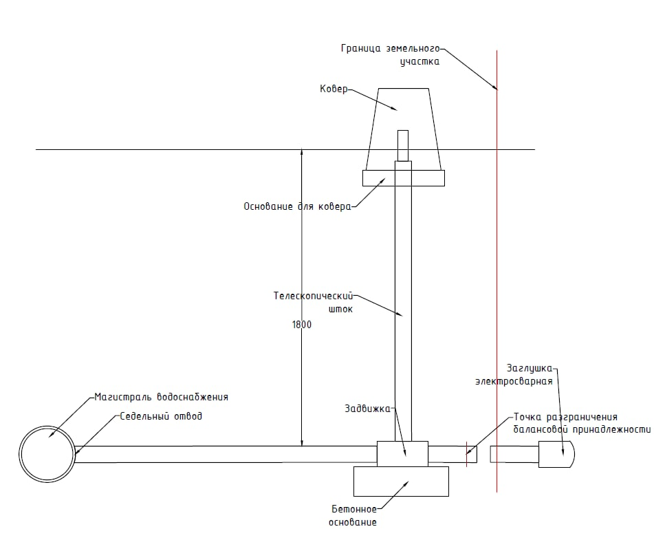

ООО «ГРИНЛАЙНДЕВЕЛОП» _______________________ /__________________________/

Заявитель ____________________________/___________________________/

